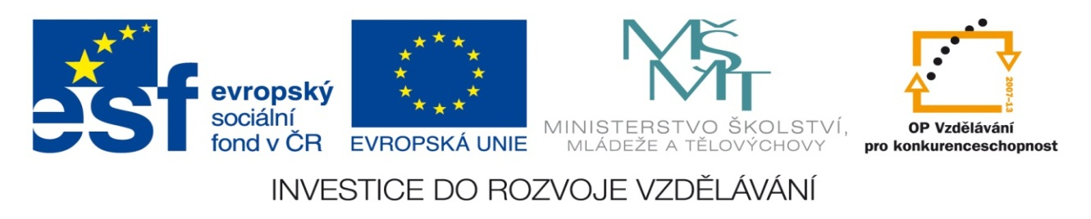

NÁZEV: VY_32_INOVACE_11_VLH
ČÍSLO PROJEKTU: CZ.1.07/1.4.00/21.1700
NÁZEV PROJEKTU: Moderní škola 2011
ŠKOLA: Základní škola a Mateřská škola Olomouc -Nemilany
VYUČUJÍCÍ: Mgr. Eva Kaněčková
TÉMATICKÁ OBLAST: Vlastivěda - historie

PŘEDMĚT: VL ROČNÍK: 5. POČET ŽÁKŮ: 20

EVALUACE: 10.01.2012 (40 min)

NÁZEV MATERIÁLU: Československo v letech 1918 - 1938

TYP DOKUMENTU: Microsoft Word – zdroj obrázku

ANOTACE:
Materiál je určen pro práci na interaktivní tabuli.
Žáci si formou pracovního listu opakují své znalosti o první republice. Nejdříve doplňují slova do textu, pak přiřazují pojmy a v závěru kreslí českou a slovenskou vlajku.

Československo v letech 1918 – 1938
- DOPLŇ DO MEZER SLOVA
Nový stát vznikl . V tomto státě žili a ostatní menšiny. České země přitom byly nejbohatší a průmyslově nejrozvinutější. Žilo tu spoustu známých osobností – Jan , Jiří , Karel . Po Tomáši Garrigovi Masarykovi se stal prezidentem .
V se dostali k moci nacionalisté s vůdcem Adolfem . Hitler vyhrožoval celé Evropě válkou a požadoval část území Československa. Na schůzce v Mnichově v roce rozhodli politikové z Británie, Itálie a Francie, že československé pohraničí = bude připojeno k Německu.
V březnu zabrala německá vojska zbytek území českých zemí, Hitler vyhlásil ČECHY A MORAVA. Slováci se odtrhli a zřídili si samostatný stát, zbytek území obsadilo Maďarsko.
VOSKOVEC
NĚMECKU
NĚMCI
ČEŠI
WERICH
28. 10. 1918
PROTEKTORÁT
1938
HITLEREM
SLOVÁCI
MAĎAŘI
RUSÍNI
EDVARD BENEŠ
SUDETY

ČAPEK
- SPOJ, CO K SOBĚ PATŘÍ
Karel Čapek slavný český herec, hrál v mnoha filmech
Oldřich Nový operní pěvkyně, proslavila se v Americe
Edvard Beneš továrník ze Zlína, jeho boty zná celý svět
Tomáš Baťa první československý prezident, osvoboditel
Jan Werich významný český spisovatel, psal také knihy pro děti
T.G. Masaryk slovenský politik a letec, spoluzakladatel ČSR
M.R. Štefánik divadelník a herec, kolega Jiřího Voskovce
Ema Destinová druhý československý prezident, významný politik

- ZKUS NAKRESLIT ČESKOU A SLOVENSKOU VLAJKU

Československo v letech 1918 – 1938 - VZOR
- DOPLŇ DO MEZER SLOVA
28. 10. 1918
MAĎAŘI
NĚMCI
SLOVÁCI
ČEŠI
Nový stát vznikl . V tomto státě žili a ostatní menšiny. České země přitom byly nejbohatší a průmyslově nejrozvinutější. Žilo tu
ČAPEK
VOSKOVEC
WERICH
RUSÍNI
spoustu známých osobností – Jan , Jiří , Karel . Po
EDVARD BENEŠ
Tomáši Garrigovi Masarykovi se stal prezidentem .
HITLEREM
NĚMECKU
V se dostali k moci nacionalisté s vůdcem Adolfem .Hitler vyhrožoval celé Evropě válkou a požadoval část území Československa. Na schůzce v Mnichově v roce rozhodli politikové z Británie, Itálie a Francie, že československé pohraničí = bude připojeno k Německu.
PROTEKTORÁT
SUDETY

1938
V březnu zabrala německá vojska zbytek území českých zemí, Hitler vyhlásil ČECHY A MORAVA. Slováci se odtrhli a zřídili si samostatný stát, zbytek území obsadilo Maďarsko.

- SPOJ, CO K SOBĚ PATŘÍ
Karel Čapek slavný český herec, hrál v mnoha filmech
Oldřich Nový operní pěvkyně, proslavila se v Americe
Edvard Beneš továrník ze Zlína, jeho boty zná celý svět
Tomáš Baťa první československý prezident, osvoboditel
Jan Werich významný český spisovatel, psal také knihy pro děti
T.G. Masaryk slovenský politik a letec, spoluzakladatel ČSR
M.R. Štefánik divadelník a herec, kolega Jiřího Voskovce
Ema Destinová druhý československý prezident, významný politik

- ZKUS NAKRESLIT ČESKOU A SLOVENSKOU VLAJKU



